Mindenki a szigetért! Sőt, vannak újak is!
A sziget állatai itt rejtőznek. Keresd meg őket! A szigetlakókhoz 3 új állat is csatlakozott, őket se hagyd ki! Szerinted ők hogyan segítenék a sziget védelmét?

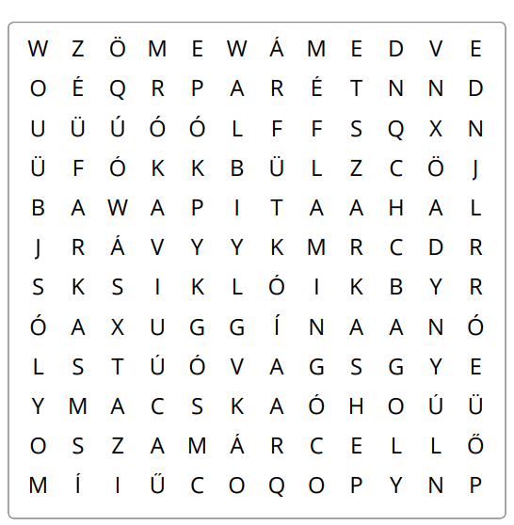

A feladat az alábbi linken is megtalálható:
https://wordwall.net/hu/resource/37227414/mindenki-a-sziget%c3%a9rt

Megoldás:
